附件2：期末大作业格式



2021— 2022学年（2）学期

大作业名称： **辽宁市电力、热力生产和供应业净利润分析**

姓 名：__郝建民 许晓明 李佳宜_蒋曼_

年 级: ____2021级____

专业班级：____1班____

学 号：__202199001____202199002___

_202199003____202199004_

|  |  |  |  |
| --- | --- | --- | --- |
| **评分标准** | **各项标准满分** | **学生得分** | **总分** |
| 设计目的明确，研究内容有实际价值 | 10 |  |  |
| 格式准确，语言通顺流畅，逻辑性强 | 15 |  |
| 小组分工明确，对数据分析有一定认识 | 15 |  |
| 程序代码运用得当，结果分析正确 | 30 |  |
| 分析过程全面、详细 | 30 |  |
| **备注** | 如有大段抄袭或雷同文章均为不合格 | |

注:评分标准和各项标准满分仅供教师参考

目录

一、总体介绍 3

二、数据采集及清洗 3

三、数据分析 3

四、数据可视化 3

五、运行结果及分析 4

六、感想及体会 4

# 一、总体介绍

（一）本次项目背景及目的

每股收益即每股盈利（EPS），每股收益通常被用来反映企业的经营成果，衡量普通股的获利水平及投资风险，是投资者等信息使用者据以评价企业盈利能力、预测企业成长潜力、进而做出相关经济决策的重要的财务指标之一。

本学期《Python程序设计》课程是为进行大数据分析奠定了基础，通过Pandas库和Matplotlip库对数据进行分析和可视化展示。本文将运用Pandas对沪深上市公司的股票进行统计，找出当季每股盈利最好的十只股票，并通过Matplotlip进行展示。。

（二）数据介绍

本文数据来源akshare财经数据库，通过akshare数据库下载最新一次利润表报告数据。

（三）技术说明

本文实验环境为Windows2010操作系统，编程语言为Python3.10，编程工具是Jupyter Notebook。

# 二、数据采集及整理

（一）数据采集

1.导入akshare库。

代码：import akshare as ak

2.获取最新一次利润表报告数据。

代码：df1 = ak.stock_lrb_em(date="20220331")

# 三、数据分析

（一）数据观察

1.导入pandas库

代码：import pandas as pd

2.获取辽宁省行业信息

2.1获取行业数据

代码：df=pd.read_excel('辽宁上市公司列表2022-05-21.xlsx')

df=df[(df['证监会行业代码']=='D>D44')|(df['证监会行业代码']=='D>D45')]

2.2 获取证券代码

df=df['证券代码']

l=[]

for x in df:

x=str(x)

l.append('0'*(6-len(x))+x if len(x)<6 else x)

3.获取对应行业股票数据

代码：df1=df1[df1['股票代码'].isin(l)]

（二）数据清洗

1.重复数据处理

代码：df1=df1.drop_duplicates()

2.空值处理

代码：df1=df1.dropna(axis=1, how='all')

（三）数据分析

1.对数据进行排序，并选择最好的十只股票

代码：df1=df1.sort_values('净利润')

df1=df1[-10:]

# 四、数据可视化

1.导入matplotlib库

代码：import matplotlib.pyplot as plt

2. 绘图设置

代码：

#设置X轴,Y轴数据

x=df1['股票简称']

y=df1['净利润']

#解决汉字显示乱码

plt.rcParams['font.sans-serif'] = ['SimHei']

plt.rcParams['axes.unicode_minus'] = False

#设置画布大小

plt.figure(figsize=(10,6),dpi=100)

# 添加标签

plt.xlabel('报告时间', fontsize='16')

plt.ylabel('净利润(元)', fontsize='16')

plt.title('净利润排行前十名',fontsize='20')

# 对每个数据点加标注

for x_, y_ in zip(x, y):

plt.text(x_, y_, y_, ha='left', va='bottom')五、运行结果及分析

通过分析，长航凤凰。。。等十只股票是2014年第三季度每股收益最好的十只股票。

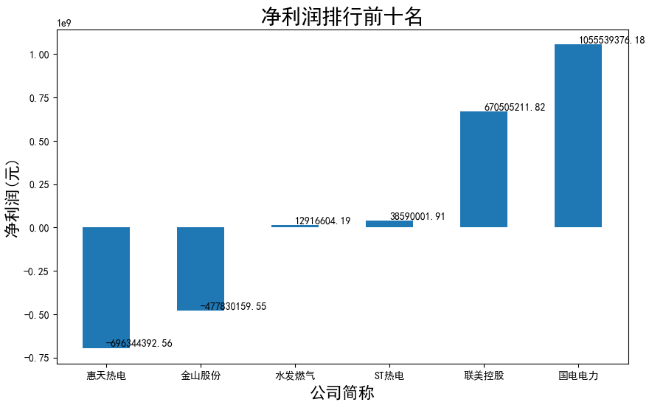

# 六、感想及体会

**郝建民（202199001）**：本人负责数据收集和相关资料收集工作，通过本次项目锻炼，。。。。。

**蒋曼（202199002）**：

**李佳宜（202199003）**：

**许晓明（202199004）**：